ESCUELA SUPERIOR POLITÉCNICA DEL LITORAL
DEPARTAMENTO DE CIENCIAS FÍSICAS
II TÉRMINO 2012-2013
SEGUNDA EVALUACIÓN DE FÍSICA A

Nombre: _________________________________ Paralelo: _____ Firma: _____________________
Pregunta 1 (3 puntos)
Considere un planeta esférico homogéneo de densidad uniforme, ¿cuál sería la dependencia de la intensidad del campo gravitacional en la superficie de este planeta con su radio?
a. Inversamente proporcional al cuadrado del radio del planeta
b. Inversamente proporcional al radio del planeta
c. No depende del radio del planeta
d. Proporcional al radio del planeta
e. Proporcional al cuadrado del radio del planeta
Justifique su respuesta:

Pregunta 2 (3 puntos)
Un satélite gira alrededor de un planeta en una órbita circular de modo que su rapidez se mantiene constante. ¿Qué tipo de trabajo realiza la fuerza gravitacional: positivo, negativo o cero? Explique

Pregunta 3 (3 puntos)
Un acróbata, para facilitar el equilibrio sobre una cuerda floja, extiende sus brazos. Explique por qué ocurre este efecto

Pregunta 4 (3 puntos)
Un auto viaja al norte a 60 km/h y repentinamente gira hacia el este y sigue a 60 km/h.
- ¿Ha variado su energía cinética? Explique.

- ¿Ha variado su cantidad de movimiento? Explique.

Pregunta 5 (3 puntos)
Una partícula describe un movimiento armónico simple. Su velocidad máxima es 1.0 m/s y la aceleración máxima es 2.0 m/s². ¿Cuál es la amplitud del movimiento?
- 0.25 m
- 0.50 m
- 1.00 m
- No hay suficientes datos
Justifique su respuesta:

Ejercicio 1 (10 puntos)
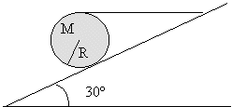
Una esfera maciza de radio R = 20 cm y masa M = 3.0 kg está en reposo sobre un plano rugoso inclinado un ángulo θ = 30º, sostenida por una cuerda horizontal tal como muestra la figura.
- Establezca un sistema de referencia adecuado y construya el diagrama de cuerpo libre de la esfera.
Calcular:
- la tensión de la cuerda.
- la fuerza normal del plano sobre el cuerpo.
- la fuerza de rozamiento que actúa sobre la esfera.

Ejercicio 2 (10 puntos)
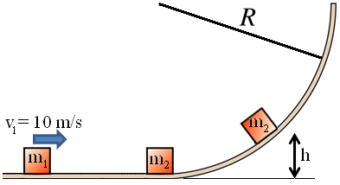
Al inicio de una pista circular lisa en el plano vertical se encuentra en reposo un bloque de masa m₂ = 2.0 kg, el cual es chocado horizontalmente por un bloque de masa m₁ = 1.0 kg que lleva una rapidez constante de 10 m/s en forma inelástica (e = 0.60). Determine la máxima altura h que asciende el bloque de masa m₂.

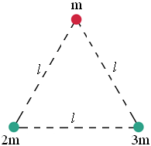
Ejercicio 3 (10 puntos)
Tres masas puntuales están en los vértices de un triángulo equilátero imaginario de lado l, interactuando gravitacionalmente entre sí, como se muestra en la figura. Establezca un sistema de referencia adecuado y calcule la fuerza gravitacional (magnitud y dirección) que actúa sobre la masa puntual superior.

Ejercicio 4 (15 puntos)
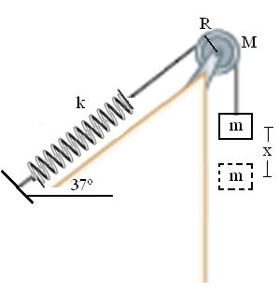
El sistema formado por una polea cilíndrica de masa M = 0.8 kg y radio R = 0.30 m, un resorte de constante elástica k = 200 N/m, una cuerda sin peso que pasa por la polea uniendo al resorte con un bloque de masa m = 5.0 kg que está inicialmente en reposo como se muestra en la figura. Si perturbamos al sistema a partir del equilibrio, demuestre que el movimiento es armónico simple y determine el periodo de oscilación. Realice el diagrama de cuerpo libre de los tres elementos del sistema.

